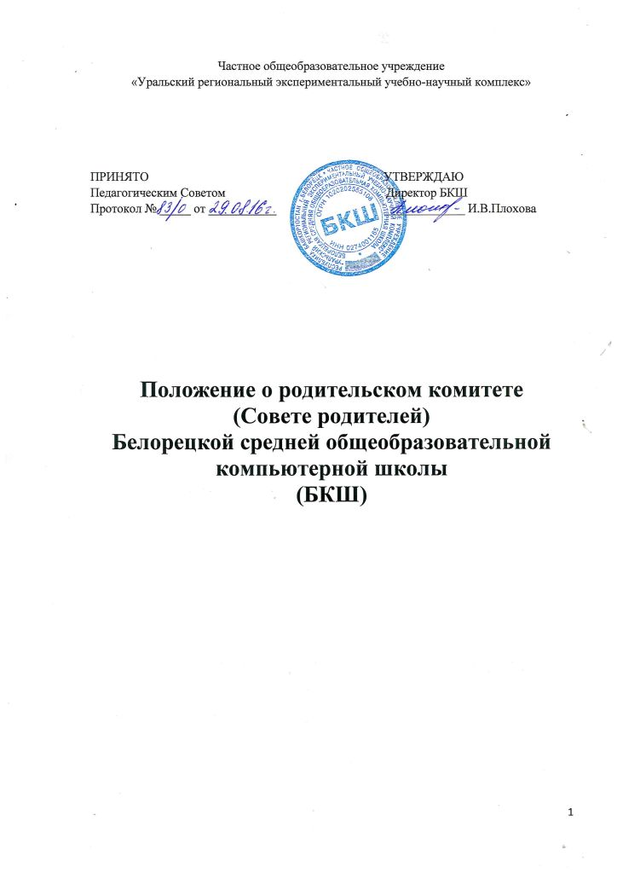

1.Общие положения
1.1.Настоящее Положение о родительском комитете (Совете родителей)Белорецкой средней общеобразовательной компьютернойшколы (далее – Положение) разработано в соответствии со ст.26 Федерального закона от 29.12.2012 №273-ФЗ «Об образовании в Российской Федерации», Уставом ЧОУ «Уральский РЭК», Положением оБКШ.
1.2.Настоящее Положение определяет структуру, срок полномочий, компетенцию, порядок формирования и деятельности родительского комитета, порядок принятия решения и их исполнения.
1.3.Родительский комитет (Совет родителей) создается в целях обеспечения реализации родителями (законными представителями) несовершеннолетних учащихся права на участие в управлении БКШ, реализации защиты прав и законных интересов несовершеннолетних учащихся.
1.4. В своей деятельности Родительский комитет (Совет родителей) руководствуется Конвенцией ООН о правах ребенка, Федеральным законом от 29.12.2012 №273-ФЗ «Об образовании в Российской Федерации», Уставом ЧОУ «Уральский РЭК», Положением о БКШ, иными локальными нормативными актами БКШ и настоящим Положением.
1.5. Настоящее Положение разработано администрацией БКШ и инициативной группой родителей учащихся БКШ.
1.6.Настоящее Положение вступает в силу с момента его утверждения директором БКШ и действует бессрочно до принятия нового Положения.

2. Структура Родительского комитета (Совета родителей), порядок его формирования
2.1.Родительский комитет (Совет родителей)состоит не менее чем из 13 человек– представителей родительской общественности классных коллективов. Необходимым условием формирования Родительского комитета (Совета родителей) является включение в него представителей родителей учащихся каждого образовательного уровня (начального, общего, среднего). В состав Родительского комитета (Совета родителей)входит директор БКШ с правом совещательного голоса.
2.2.Родительский комитет (Совет родителей)формируется ежегодно в начале учебного года.Классные руководители представляют директору БКШ по 2 кандидатуры от каждого класса, которые могут быть рекомендованы родительской общественностью класса или проявляют активную позитивную общественную позицию. Из итогового списка директор БКШ формирует и утверждает окончательный состав родительского комитета (Совета родителей)с учетом требований п.2.1.
2.3.По собственному желанию или по представлению председателя любой член Родительского комитета (Совета родителей)может досрочно выйти из его состава. В таком случае в состав Родительского комитета (Совета родителей)включаетсядругой представитель родителей (законных представителей), которого выбирает директор БКШ из списка кандидатов, сформированного в начале учебного года, либо по рекомендации классных руководителей уровня обучения, представителем которого являлся выбывший член Родительского комитета(Совета родителей).
2.4.Персональный состав Родительского комитета (Совета родителей)утверждается приказом директораБКШ под расписку о согласии каждого родителя войти в состав Родительского комитета.
2.5. Председатель Родительского комитета (Совета родителей) по представлению директора БКШизбирается на первом его заседании.
2.6.По решению Родительского комитета (Совета родителей) в его состав могут быть приглашены и включены, с согласия директора БКШ, граждане, чья профессиональная и (или) общественная деятельность, знания, возможности и опыт могут позитивным образом содействовать работе Родительского комитета (Совета родителей)

3.Компетенция Родительского комитета (Совета родителей)
3.1.К компетенции Родительского (Совета родителей) комитета относится:
- согласование локальных нормативных актов БКШ, затрагивающих права и законные интересы несовершеннолетних учащихся;
- содействие в обеспечении оптимальных условий для организации образовательной деятельности;
- информирование родителей (законных представителей) несовершеннолетних учащихся о решениях Родительского комитета(Совета родителей) ;
- содействие в проведении общешкольных мероприятий;
- участие в подготовке БКШ к новому учебному году;
- осуществление контроля за организацией питания в БКШ;
- оказание помощи БКШ в организации и проведении общих родительских собраний;
- участие в создании безопасных условий осуществления образовательной деятельности, соблюдения санитарно-гигиенических правил и норм;
- согласование выбора меры дисциплинарного взыскания учащихся;
- ходатайство о снятии меры дисциплинарного взыскания с учащихся;
- участие в планировании, подготовке, проведении и анализе внеучебных мероприятий БКШ.

4.Права и обязанности членов Родительского комитета (Совета родителей)
4.1. Родительский комитет (Совет родителей)имеет право:
- вносить на рассмотрение предложения органам управления БКШ, получать информацию о результатах их рассмотрения;
- организовывать временные комиссии под руководством Родительского комитета (Совета родителей) для исполнения возложенных на них функций.
4.2.Член Родительского комитета (Совета родителей)имеет право:
- инициировать обсуждение внепланового вопроса, касающегося деятельности БКШ, если его предложение поддержит не менее 40 % присутствующих членов;
- предлагать органам управления БКШ изменения в план мероприятий по совершенствованию воспитательной работы в отношении учащихся;
- вносить предложения о поощрении родителей (законных представителей) несовершеннолетних учащихся за активную работу, оказание помощи в проведении общешкольных мероприятий.
4.3. Родительский комитет (Совет родителей)обязан:
- выполнять план работы и решения Родительского комитета(Совета родителей) ;
- отвечать за принимаемые решения;
- содействоватьустановлению взаимопониманиямежду администрацией БКШ и родителями (законными представителями) несовершеннолетних учащихся в вопросах семейного и общественного воспитания;
- принимать решения в соответствии с законодательством.

5.Организация деятельности Родительского комитета (Совета родителей)
5.1.Члены Родительского комитета (Совета родителей)работаютна общественных началах.
5.2.Первое заседание Родительского комитета (Совета родителей) созывается директором БКШ не позднее, чем через месяц после его формирования.
5.3.Из числа членов Родительского комитета (Совета родителей) на первом заседании открытым голосованием простым большинством голосов избираются председатель и секретарь.
5.4.Председатель Родительского комитета (Совета родителей) направляет и организует его работу, осуществляет контроль за выполнением решений. Директор БКШ входит в состав Родительского комитета(Совета родителей)на правах сопредседателя.
5.5.Председатель Родительского комитета (Совета родителей)по согласованию с директором БКШ может присутствовать (с последующим информированием членов Родительского комитета) на отдельных заседаниях педагогического совета, заседаниях других органов управления БКШ по вопросам, относящимся к компетенции Родительского комитета (Совета родителей).
5.6.Секретарь Родительского комитета (Совета родителей) ведёт делопроизводство, осуществляет подготовку его заседаний.
5.7.Заседания Родительского комитета (Совета родителей) созываютсяне реже трех раз в учебный год и перерывом не более 5 месяцев.
5.8.Решения Родительского комитета(Совета родителей)принимаются простым большинством голосов при наличии на заседании не менее половины его членов. При равном количестве голосов решающим является голос председателя Родительского комитета (Совета родителей).
5.9.Приглашённые участвуют в работе Родительского комитета (Совета родителей) с правом совещательного голоса, участия в голосовании не принимают.
5.10.Решения Родительского комитета (Совета родителей), принятые в пределах его компетенции и в соответствии с законодательством Российской Федерации, носят рекомендательный характер.
5.11. Родительский комитет (Совет родителей) отчитывается перед родителями (законными представителями) несовершеннолетних учащихся через своих представителей на классных собраниях не реже трех раз в год.

6.Делопроизводство Родительского комитета (Совета родителей)
6.1.Организационно-техническое и документальное обеспечение деятельности Родительского комитета (Совета родителей), а также информирование членов Родительского комитета о вопросах, включённых в повестку дня, о дате, времени и месте проведения заседания осуществляется секретарём Родительского комитета.
6.2.План заседаний Родительского комитета(Совета родителей)на год размещается на сайте БКШ в рубрике «Родителям». Здесь же размещаются решения Родительского комитета (Совета родителей) в течение 3-х дней после их принятия.
6.3.Протоколы Родительского комитета (Совета родителей)имеют печатный вид, хранятся в папке - накопителе, а по окончании учебного года остаются на хранении в делахБКШ. Протоколы подписываются председателем и секретарём Родительского комитета (Совета родителей).
6.4. Протоколы Родительского комитета (Совета родителей)входят в номенклатуру дел, хранятся постоянно в БКШ.

